Учреждение здравоохранения
«Краснопольский районный центр гигиены и эпидемиологии»

Зависимость от азартных игр

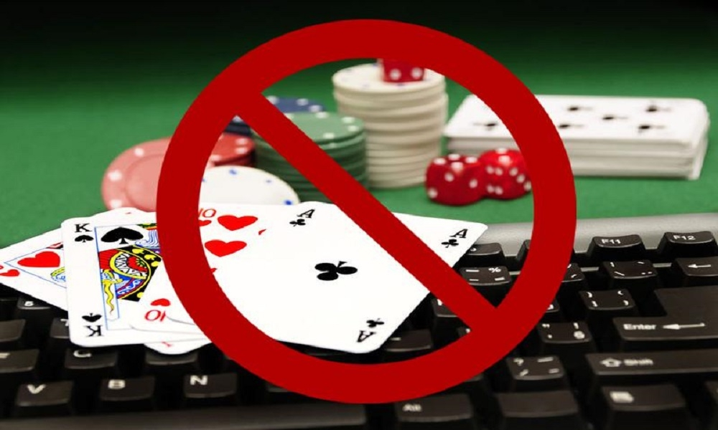

2021 год, тираж 200 экз.
Зависимость от азартных игр может проявляться в виде разнообразных проблем со здоровьем: мигрени, депрессии, стресса, кишечного расстройства и др. Тяжелая зависимость может приводить к психическим нарушениям, вплоть до попытки суицида. Зависимость от азартных игр обычно заключается в непреодолимой тяге играть на деньги, независимо от вида игр – покер, конные забеги, футбольный тотализатор, игровые автоматы и др.
Советы родственникам
Опытные психотерапевты, работающие над проблемой преодоления игромании у взрослого, советуют постараться исключить возможность делать ставки на деньги. Для этого необходимо:
Запретить доступ к игровым сайтам. Современные интернет провайдеры предлагают программы автоматической блокировки подобных ресурсов.
Предупредить возможность попадания в игровые заведения: букмекерские конторы, тотализаторы на бегах, киоски лото и прочие. Не жалейте своего времени и сил на подобные действия. Лучше встретить человека после работы и проводить его домой, чем сокрушаться об очередном крупном проигрыше.
Ограничить зависимого человека в возможности распоряжаться семейным бюджетом, контролировать его личные расходы. Предупредите родственников и знакомых о том, чтобы они не давали деньги в долг.
Не стоит забывать о предотвращении взятия кредита на игровые нужды. При появлении у игроманановых проигрышей, постарайтесь выяснить источник дохода и незамедлительно пресечь его.
Грамотная альтернатива
Чтобы избавиться от нездоровой привычки, нужно заполнить освободившееся время достойным занятием. Чем конкретно заменить игровую зависимость, зависит от личных пристрастий игромана. Сравнимый уровень выброса адреналина может дать экстремальный спорт или туризм.
Для мужчин незаменимый источник удовольствия – охота и рыбалка. Творческая личность может воодушевиться изобразительным искусством, музыкой, театром. Главное в этом деле, чтобы человек не переключился на другую пагубную привычку: пристрастие к алкоголю или наркотикам.
Помощь близких
Не забывайте, что заядлому игроку трудно избавиться от своей зависимости самостоятельно. Если он принял такое решение, то, как никогда, нуждается в искренней поддержке и теплом отношении. Особенно важны для него новые жизненные ориентиры. Миссия родственников — деликатно и доходчиво объяснить, что, потворствуя своей мании, он не уходит от проблем, а лишь усугубляет их. Подобно детям зависимые взрослые избегают столкновения с реальной действительностью, где годами копился негатив. Это порождает тревожность и дискомфорт, который значительно легче устранить с помощью близких.

Берегите себя и своих близких!!!

